新龙湖大二班今日动态
2024年12月25日
出勤：今天来园人数34人,3人请假
一、晨间来园：
孩子们进入大班生活，小朋友们入园后主动和老师、小朋友们打招呼说早上好，区域根据自己的需求进行游戏，很棒哦。
- 区域活动
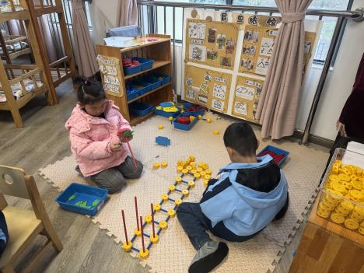猜猜我们建构的是什么。 | 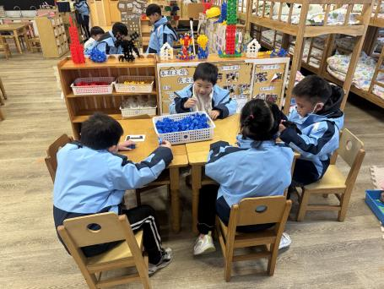  我们喜欢桌面建构，我们的作品各不相同。 | 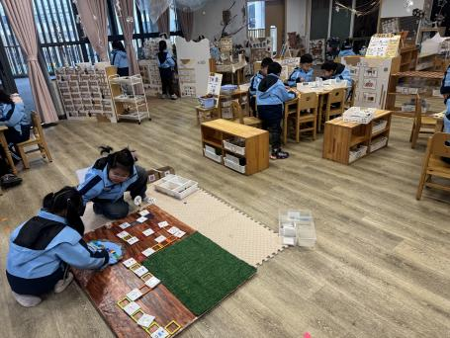  益智区需要好好动脑思考哦。
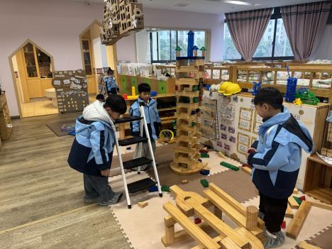  有了小梯子，我们的建筑更高啦。 | 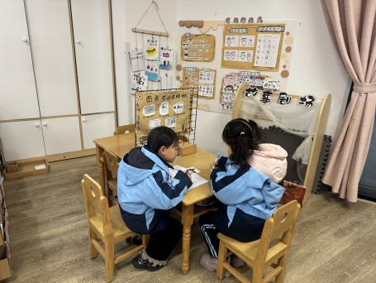  一起来做自制小书吧。 | 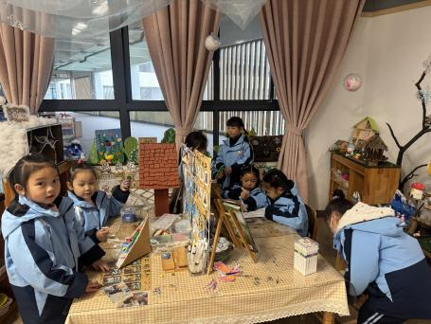  美工区的作品很丰富。

三、集体活动
科学：动物和运动
这是一节认知类的科学活动。自然界中动物的运动方式是多样的，如青蛙跳跃前进；猎豹善于奔跑；老鹰飞翔的速度很快等等，而聪明的人类从动物的运动中得到了启发，为了让自己的身体更加健康强壮，就模仿动物的运动，创造了很多的运动项目如游泳、赛跑、拳击等。本节活动通过生动的图片用对比观察的方式，让幼儿在感知、发现动物运动与人类运动的秘密。
大班幼儿好奇心强、爱探索，而动物是幼儿生活中乐此不疲的话题。他们对常见动物的运动方式是了解的，还经常模仿他们的动作。但对人类的运动和动物运动方式的共同点并不甚了解，人类的有些运动项目就是根据动物的运动来创造的更是很模糊，需要帮助幼儿把零散的经验加以梳理。于锦楠、王翊行、冯钰源、冯皓辰、张佳妮、张琳晞、李雨萱、臧宇朋、栾晞纯、邹羽晗、朱诗涵、郑丽莎、张轩睿、李一阳、金芳伊、孙贝牙、张睿宸、郁明泽、袁明楷、赵天羽、陆忻妍、黄钰洁、蔡晗熙、韩文雅、陈悦、朱明曦、高茗昀、王思宸、陈宇航、祝沈其、李沐荞、钱欣悦、孙艺菲、李金瑶都能够根据动物的特征，猜出相关的运动项目。
四、生活活动：
今天的早点：坚果、鲜牛奶、橙子面包
今天的午餐：三文鱼意大利面、玉米排骨汤
今天的水果：砂糖橘、龙眼
今天的点心：小馄饨
小朋友们整体的午睡情况都很好，早早的就进入梦乡啦！孩子们吃饭的状况比以前有进步，饭菜孩子们都很喜欢吃，全部吃光哦！

- 温馨提示：
1.请各位家长注意来园、返园的路上安全哦，来离园接送请按照门口的秩序排队哦。
2.早晨入园时间是8点，天气寒冷，家长们不要过早送孩子在门口等待哦。

